**UD3 – PRÁCTICA 2: USO DE GREP**

1. Localizar aquellas líneas que contengan el patrón “root” en el fichero /etc/passwd.

grep root /etc/passwd



1. Crear un fichero de texto para trabajar con él. Este fichero se va a titular Pirata.txt y contendrá el siguiente texto:

Con diez cañones por banda,

viento en popa a toda vela,

no corta el mar, sino vuela,

un velero bergantín:

bajel pirata que llaman

por su bravura el Temido,

en todo mar conocido

del uno al otro confín.

nano Pirata.txt



1. Listar aquellas líneas que contengan el patrón “el mar”, mostrando además el número de línea donde se encuentren dentro del fichero.

grep -n “el mar” Pirata.txt



1. Mostrar aquellas líneas que tienen una “u” seguida de cualquier otro carácter.

grep u. Pirata.txt

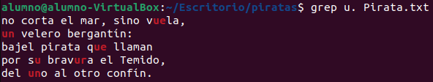

1. Mostrar aquellas líneas con palabras con “u” seguida de cualquier otro carácter.

grep -w ^u. Pirata.txt



1. Mostrar aquellas líneas que comienzan por “en”.

grep ^en Pirata.txt



1. Mostrar aquellas líneas que terminan en “,”.

grep ,$ Pirata.txt

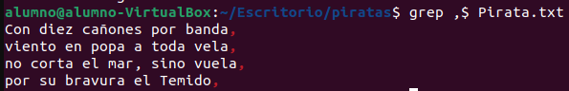

1. Mostrar aquellas líneas que comiencen por “C”, seguidas de cero o más repeticiones de cualquier carácter y terminen en “,”

grep ^C.*,$ Pirata.txt



1. Mostrar aquellas líneas que contengan cadenas de caracteres que no contienen una letra mayúscula, seguida del carácter “a” y del carácter “,”.

grep [^A-Z]a, Pirata.txt

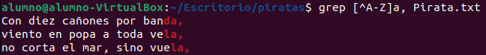

1. Mostrar aquellas líneas que no contengan la palabra “en”.

grep -v -w en Pirata.txt

